广发有鱼卡潮系列：无限元力，奇遇未来
广 告 主：广发银行
所属行业：金融行业
执行时间：2022.12-2023.01
参选类别：IP营销类
营销背景
近两年，95后逐渐成长为当前最具有消费潜力的群体，他们正在成为新一代的消费主力军。广发也在不断思考什么内容才能吸引年轻人群，于是在2022年，广发信用卡推出了95后专属信用卡——广发有鱼卡，以“偶尔放松，工作更轻松” 为核心，致力为95后提供潮流有趣的消费信贷服务。
消费年轻化是当前毫无疑问的消费趋势，在与95后对话的过程中，广发有鱼卡不仅是在让自己成为95后的朋友，也更是在让自己变为95后，真正走入年轻消费圈层的内心，强化与年轻用户链接，让信用消费服务生长出理解的温度。
而在2023年，广发银行基于Z世代年轻人的消费新风潮，决定融合“元”的概念，对有鱼卡进行全面升级，为95后提供更多元化和个性化的服务。秉持着“年轻化”战略，广发信用卡敏锐捕捉消费新风潮，打造年轻化金融服务新生态，为信用消费服务注入有温度有活力的年轻化动能。
营销目标
95后群体不同于以往，他们有“千人千面”的新消费特点，兴趣消费思维逐渐成为主流。在2023年，广发银行针对95后对有鱼卡进行全面升级，在新卡权益上打造兴趣权益包，针对性满足年轻人的兴趣消费。在卡产品的整体营销上以全新概念的创意包装，营销传播助力广发精准触达年轻圈层并提升品牌好感度，引发他们的尝试。借有鱼卡上市之机，甲乙携手广发银行在95后新消费场景的各个触点进一步拓展金融服务对于年轻客群的价值内涵。
策略与创意
2023年我们延续品牌年轻的特性，结合年轻人的兴趣消费对有鱼卡产品升级，我们在洞察目标人群的基础上提出以“无限元力，奇遇未来”作为策略核心和主题，结合4大权益【音乐权益、健身权益、游戏权益、健身权益】做元力空间包装，让有鱼卡探索更多的可能。
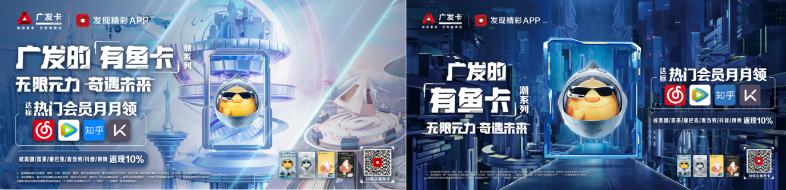
1、Z世代与元宇宙洞察：在数据调查中，我们发现Z世代甚至更为年轻的Alpha世代对元宇宙的探索欲更加高涨，在现实世界既定的秩序之下，TA们对能够在元宇宙中进行日常活动感到兴奋，TA们眼中元宇宙不需接受现有既定的事物。他们能够在元宇宙中创造属于自己的一切，探索无限可能，于是我们提出“无限元力，奇遇未来”的主题，让产品融合元宇宙概念来满足年轻人的无限创想。
2、“元”的主题：Z世代的年轻群体和元宇宙的发展时段高度重合，二者都有着对未来的无限期许和探索欲，有鱼卡以“无限元力，奇遇未来”为主题响应95后心中所想，借此让品牌实现全方位年轻化，不断在目标用户群体心中加深品牌认知。
3、有鱼卡产品创意包装：在卡板上以IP跨界模式进行创意包装，围绕不同兴趣的人群多方位建立年轻化的品牌印象。卡板设计既划主题相呼应，也能充分吸引年轻群体的注意力，提高消费兴趣。
4、KV展示
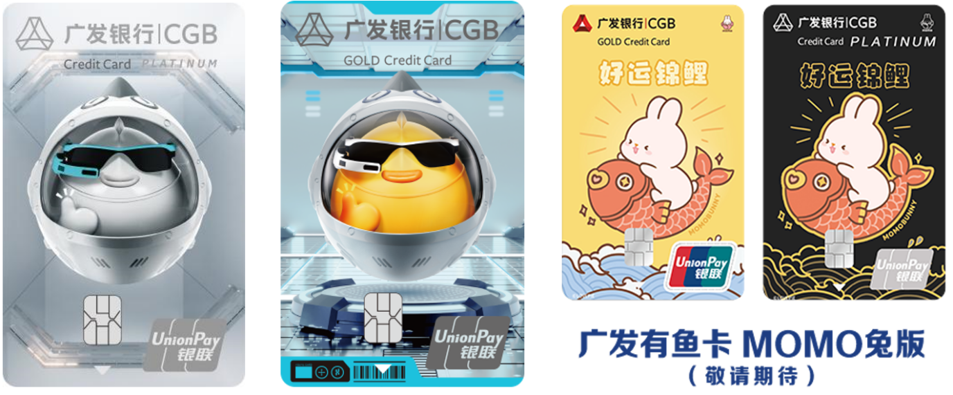
执行过程/媒体表现
广发有鱼卡潮系列+元宇宙是一波热点+热点的营销活动。双热点之下，活动可以迅速抢占消费者的心智，带动潮流消费。元宇宙的概念包装激起年轻人对未来的美好想象，让消费变得更加新潮，以此更加贴合新世代群体。
1、在APP二楼，有鱼卡融合元宇宙概念，以无限元力，奇遇未来为主题营造一个元宇宙街区，向消费者传递产品及品牌信息。结合潮流空间主题和“元”概念，打造全新元宇宙街区。在街区里面，用户可以在权益空间中畅所欲为，同时以剧情、角色、场景等一系列的趣味演绎向消费者传递产品及品牌信息，以此来吸引年轻群体驻足打卡，增加办卡意向。
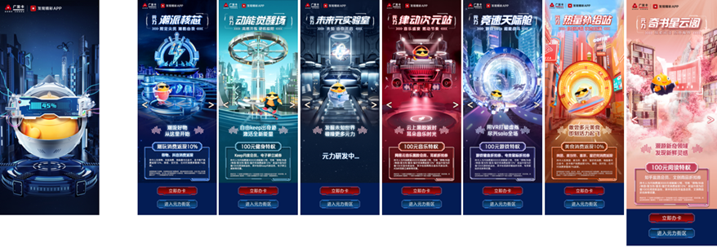
2、有鱼卡元宇宙趣味视频：以有鱼卡潮为主题开启用户专属奇遇空间，用户通过有鱼卡元宇宙视频，体验穿越快感，展开探索元力之旅，一同领略元宇宙街区的奇幻未来。
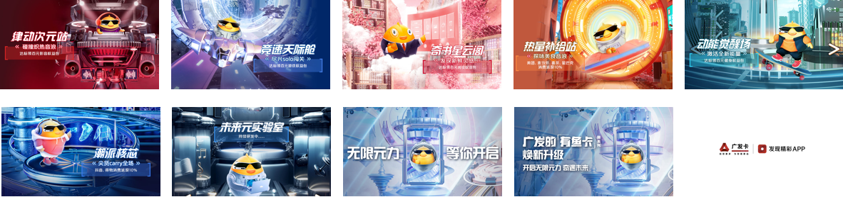
3、来自未来的邀请H5投放：H5形式助力有鱼卡潮突破地域限制，广发有鱼卡潮系列基于年轻人对于元宇宙的探索热情，结合不同的场景属性与权益，围绕无限元力，奇遇未来的主张，以提问式的形式邀请你一起共同探索元宇宙的秘密。结合不同街区的元宇宙场景，一起探索元力空间，奇遇更多未来。H5形式能通过线上传播覆盖到更广泛人群，让更多年轻人能体验到元宇宙的无限可能。同时结合自媒体渠道，利用年轻人的社交需求实现快速传播，扩大有鱼卡潮×元宇宙的影响力。
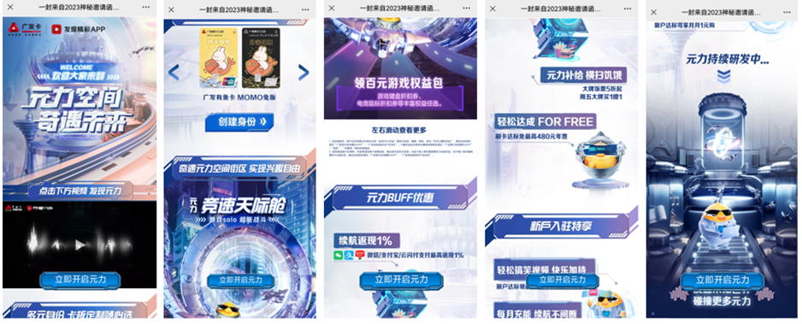
4、线下楼宇
营销效果与市场反馈
通过联通元宇宙，挖掘新生流量，将传统的金融行业固化的印象打破，创造与年轻人对话的消费场景，创造与年轻人对话的消费场景，提升金融行业的信用卡附加值和消费体验，从而推动广发银行的价值升级。
本次案例依然实现了突破卡圈的传播效果：（1）通过小红书KOL投放、信息流广发APP：精准标签锁定优惠商户的精准用户群，元宇宙内容触达500万人+，互动量超1万+。 实现高效转化。（2）透过充满科技感的元宇宙内容创意投放在线下CBD楼宇、商场投覆盖更多年轻人群体，传播累积曝光量达1亿+人次，长远来看，用户和市场已经对广发的年轻化营销产生固定期待。

